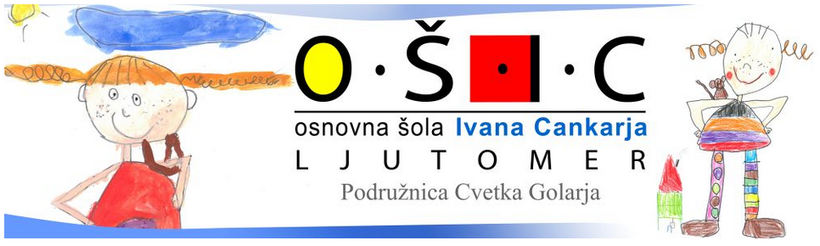
IZBOR DELOVNIH ZVEZKOV IN DRUGIH UČNIH GRADIV, KI JIH BODO UPORABLJALI UČITELJI IN UČENCI V 3. RAZREDU V ŠOLSKEM LETU 2020/2021

SEZNAM UČBENIKOV ZA TRETJI RAZRED
šolsko leto 2020/2021
SLOVENSKI JEZIK
- PAJKEC PIKO POSLUŠA, GOVORI, BERE, PIŠE; Helena Jeršan Kojek, Damjana Škof Pavlinec, učbenik za slovenščino v 3. razredu osnovne šole, prilagojeni izobraževalni program z nižjim izobrazbenim standardom, ZAVOD RS ZA ŠOLSTVO.
- POJDI Z MENOJ V SVET ZGODB; Marjeta Šmid, Helena Zupančič, berilo za slovenščino za 3. razred osnovne šole, prilagojeni izobraževalni program z nižjim izobrazbenim standardom, ZAVOD RS ZA ŠOLSTVO.
SPOZNAVANJE OKOLJA
- SPOZNAVANJE OKOLJA 3 - Alenka Vidic Grmek , učbenik za 3. razred osnovne šole, prilagojeni izobraževalni program z nižjim izobrazbenim standardom, ZAVOD RS ZA ŠOLSTVO.

SEZNAM DELOVNIH ZVEZKOV ZA TRETJI RAZRED
šolsko leto 2020/2021

SLOVENSKI JEZIK
- PAJKEC PIKO: POSLUŠA, GOVORI, BERE, PIŠE 3, 1. DEL, 2. DEL
Helena Jeršan Kojek, Damjana Škof Pavlinec , delovni zvezek za slovenščino za 3. razred osnovne šole, prilagojeni izobraževalni program z nižjim izobrazbenim standardom, ZAVOD RS ZA ŠOLSTVO, cena: 21,56 €

MATEMATIKA
- MATEMATIKA 3 - Andreja Vouk, delovni zvezek za 3. razred osnovne šole, prilagojeni izobraževalni program z nižjim izobrazbenim standardom, ZAVOD RS ZA ŠOLSTVO, cena: 21,96 €

Skupna nabavna cena delovnih zvezkov: 43,52 EUR, (stroške krije MIZŠ).

